附表2桃園市政府性別培力、宣導執行成果表
(每課程/活動填報1表)
項次 | 項目 | 資料內容 | 備註
1 | 主辦單位 | 政府單位，名稱：桃園市平鎮區公所  民間單位，名稱：___________ | 分為政府單位或民間單位
2 | 協辦單位 | 政府單位，名稱：___________  民間單位，名稱：___________ | 分為政府單位或民間單位
3 | 年度 | 109年度
4 | 課程/活動日期 | 109年7月16日
5 | 課程/活動名稱 | 性別主流化及CEDAW進階研習
6 | 課程/活動對象 | 本公所及本區各機關學校同仁
7 | 辦理形式 | 演講 | 演講、電影賞析與導讀(討論會)、工作坊、讀書會等。
8 | 課程/活動類別 | 性別平等政策綱領  權力、決策與影響力  就業、經濟與福利  教育、文化與媒體  人身安全與司法  人口、婚姻與家庭  健康、醫療與照顧 環境、能源與科技  性別主流化的發展與運用  歷史發展與總體架構  工具概念與實例運用  性別統計  性別影響評估  性別預算  性別分析  性別基礎概念或性別平等意識培力  CEDAW  其他新興議題
9 | 課程/活動目標 | 依據108-111年桃園市政府推動各區公所性別主流化實施計畫，一般公務人員(公務人員及約僱人員)及主管人員每年應施以至少2小時之性別主流化課程訓練及2小時CEDAW實體課程，為利同仁達成前開學習時數規定，特規劃辦理本次課程。 | 請以300字以內文字描述。
10 | 課程/活動簡介(大綱) | - 增加對性別平等概念的理解，共創性別和諧的社會  - 認識性別意識形成與相關概念  - 性別在習俗、廣告、新聞中呈現  - 性別與職場  - 不受歡迎的騷擾  - CEDAW概念 | 請以300字以內文字描述。
11 | 參加人數 | 共119人，分別為男性：42人；女性：77人。 | 課程/活動以人數為計，非人次。
12 | 相關照片 | 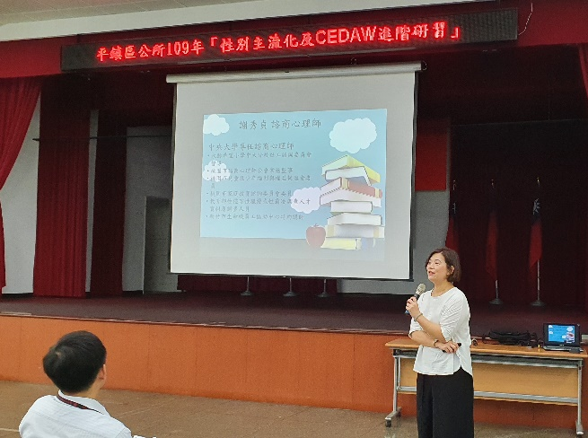  1.邀請中央大學專任諮商心理師謝秀貞演講。  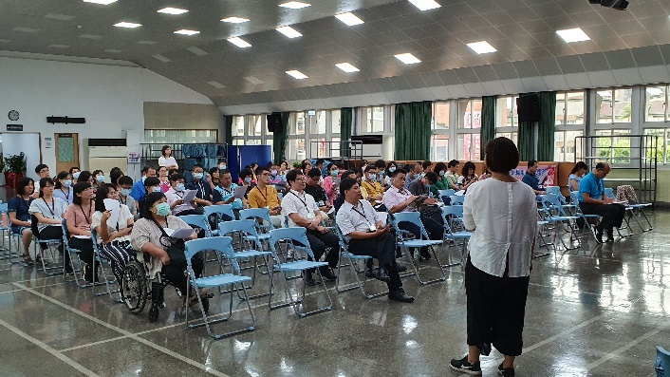  2.參加同仁認真聽講。 | 每張照片說明均為50字以內。
13 | 相關連結 | 若有網址連結，請填入活動網址。 | 請確認網路連結有效性。
14 | 聯絡方式 | 單位名稱：平鎮區公所人事室  聯絡人姓名：張玉欣  聯絡人電話：03-4572105 #2505  聯絡人傳真：03-4688978  聯絡人E-mail：10018613@mail.tycg.gov.tw
15 | 講師資料 | (1)授課名稱：性別主流化及CEDAW進階研習  (2)講師資料請填寫下表「性別培力講師資料」。  (3)本成果(含講師資料)將公開於網路，為個資法規範項目，請以書面或電子郵件徵詢講師個人同意上傳，檢附「個人資料蒐集聲明暨同意書」。 | 1.性別培力課程可能有眾多講師分授不同課程，請述明講師及其授課名稱。  2.請提供講師最新資料。  3.講師資料將隨同本成果表公布於網路，為個資法規範項目，請以書面或電子郵件徵詢講師個人同意上傳，並檢附「個人資料蒐集聲明暨同意書」。
16 | 滿意度分析 | 請參考「問卷調查分析表格式」。 | 需包含統計分析，且需區分男女。
17 | 其他 | - 研習計畫。  - 簽到表。  - 講義投影片。 | 均檢附電子檔即可。

桃園市政府
性別培力講師資料
- 姓名：謝秀貞
- 性別：女
- 現職：國立中央大學專任諮商心理師
- 職稱：諮商心理師
- 類別：學術或研究單位，民間團體或實務界，其他
- 專長領域(請勾選，可複選)：
 | 性別與政策(100) |  | 性別與民俗、宗教(114)
 | 性別與法律(101) |  | 性暴力與人身安全(性侵害、家暴、性騷擾防治)(115)
 | 性別與政治(102) |  | 性別與犯罪(116)
 | 性別與社區參與(103) |  | 性別、婚姻與家庭(117)
 | 性別與生涯發展(104) |  | 性別與地政(118)
 | 男性研究(105) |  | 性別與健康(119)
 | 性別與遷移(跨國婚姻、新移民女性、跨國移工、人口販運等)(106) |  | 性別與環境(120)
 | 性別與勞動(107) |  | 性別與空間、工程、設計(121)
 | 性別與經濟、財經(108) |  | 性別與科技、日常生活(122)
 | 性別與社會福利(109) |  | 性別與農業(123)
 | 性別與教育(110) |  | 性別與國防(124)
 | 性別與文史藝術(文化產業等)(111) |  | 性別與族群(125)
 | 性別與媒體(112) |  | CEDAW(126)
 | 性別與運動、休閒(113) |  | 其他新興議題(127)
桃園市政府
個人資料蒐集聲明暨同意書

一、本府取得您的個人資料，目的在於辦理本府「性別意識培力」，蒐集、處理及利用您的個人資料，均依個人資料保護法及相關法令之規定辦理。
二、本次蒐集、處理及利用您的個人資料，如「桃園市政府性別培力、宣導執行成果表」所載。
三、您同意本府以您所提供的個人資料確認您的身分，與您進行聯絡並從事相關素行查核；並同意本府處理及使用您的個人資料。
四、本聲明暨同意書若有未盡事宜，依個人資料保護法或其他相關法律之規定辦理。
五、您瞭解此一同意書符合個人資料保護法及相關法規之要求，具有書面同意本府蒐集、處理及利用您個人資料之效果。

立同意書人：_______________________
(須本人簽名或蓋章)

中華民國 年 月 日
問卷調查分析表格式
一、量化分析
瞭解程度  題次 |  | 非常滿意  人數(%) | 滿意  人數(%) | 普通  人數(%) | 不滿意  人數(%) | 非常不滿意  人數(%)
第1題  本次課程對增進您對  「性別主流化及消除  對婦女一切形式歧視  公約(CEDAW)」相關  概念有無助益 | 合計 | 67 | 24 | 1 | 0 | 0
 | 男 | 24 | 4 | 1 | 0 | 0
 | 女 | 43 | 20 | 0 | 0 | 0
第2題  對本次課程之授課  講座(謝秀貞講師)  的教學方式是否滿意 | 合計 | 56 | 35 | 1 | 0 | 0
 | 男 | 20 | 9 | 0 | 0 | 0
 | 女 | 36 | 26 | 1 | 0 | 0
第3題  對本次課程之授課  講座(謝秀貞講師)  的教學內容是否滿意 | 合計 | 55 | 35 | 2 | 0 | 0
 | 男 | 20 | 9 | 0 | 0 | 0
 | 女 | 35 | 26 | 2 | 0 | 0
第4題  對本次課程之授課  講座(謝秀貞講師)  的教學熱忱是否滿意 | 合計 | 60 | 32 | 0 | 0 | 0
 | 男 | 21 | 8 | 0 | 0 | 0
 | 女 | 39 | 24 | 0 | 0 | 0
第5題  整體滿意度 | 合計 | 58 | 33 | 1 | 0 | 0
 | 男 | 20 | 9 | 0 | 0 | 0
 | 女 | 38 | 24 | 1 | 0 | 0
實際人數 | 合計92人；男29人(31.5%)、女63人(68.5%)。
備註 | 為評估參訓者對CEDAW知識之吸收程度及訓練之有效性，本課程依  課程內容則擇10題進行前、後測，題目相同，惟後測更換題目順  序。測驗結果：共計96人參加測驗，前測平均分數為76.6分，  後測平均分數為94.4分。顯示訓練結果有效提升同仁對於CEDAW  知識之吸收與認識。
二、質化分析(請以文字陳述活動辦理情況、參與程度、未來課程建議事項等)
無
附表3桃園市政府性別培力、宣導總執行成果表

項次 | 活動名稱 | 辦理單位 | 日期 | 參加對象 | 參加人數
1 | 性別主流化及CEDAW進階研習 | 平鎮區公所人事室 | 109.07.16 | 本公所及本區各機關學校同仁 | 合計  119人 | 男 | 42 人
 |  |  |  |  |  | 女 | 77 人
2 |  |  |  |  | 合計  _____人 | 男 | 人
 |  |  |  |  |  | 女 | 人
3 |  |  |  |  | 合計  _____人 | 男 | 人
 |  |  |  |  |  | 女 | 人
4 |  |  |  |  | 合計  _____人 | 男 | 人
 |  |  |  |  |  | 女 | 人
5 |  |  |  |  | 合計  _____人 | 男 | 人
 |  |  |  |  |  | 女 | 人
6 |  |  |  |  | 合計  _____人 | 男 | 人
 |  |  |  |  |  | 女 | 人
7 |  |  |  |  | 合計  _____人 | 男 | 人
 |  |  |  |  |  | 女 | 人
8 |  |  |  |  | 合計  _____人 | 男 | 人
 |  |  |  |  |  | 女 | 人
9 |  |  |  |  | 合計  _____人 | 男 | 人
 |  |  |  |  |  | 女 | 人
10 |  |  |  |  | 合計  _____人 | 男 | 人
 |  |  |  |  |  | 女 | 人
11 |  |  |  |  | 合計  _____人 | 男 | 人
 |  |  |  |  |  | 女 | 人
12 |  |  |  |  | 合計  _____人 | 男 | 人
 |  |  |  |  |  | 女 | 人
13 |  |  |  |  | 合計  _____人 | 男 | 人
 |  |  |  |  |  | 女 | 人
14 |  |  |  |  | 合計  _____人 | 男 | 人
 |  |  |  |  |  | 女 | 人

